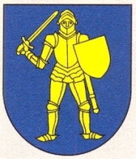PROPOZÍCIE

Stolnotenisový turnaj
Organizátor: | Mesto Modrý Kameň
Usporiadateľ: | Mesto Modrý Kameň  TJ Slovan M. Kameň – stolnotenisový oddiel
Miesto konania: | Športová hala spojenej školy Modrý Kameň,  Ul. Jarmočná (pri SAD a.s., závod M. Kameň)
Dátum konania: | 28. 8. 2016 - nedeľa
Riaditeľ pretekov: | Ing. Dušan Leitner
Hospodár: | Zabezpečí usporiadateľ
Hlavný rozhodca: | Zabezpečí usporiadateľ
Rozhodcovia: | Pri stole rozhoduje hráč, ktorý pri tom stole v predchádzajúcom stretnutí prehral
Technické ustanovenia:
Predpis: | Súťaží sa podľa Súťažného poriadku stolného tenisu, Pravidiel stolného tenisu a týchto propozícií. Hrá sa minimálne na 7 stoloch.
Disc. a kategórie:  Prihlášky: | Dvojhra bez rozdielu kategórií  Štvorhra bez rozdielu kategórií  Do 26.08.2016 písomne na adresu - viď informácie  V deň turnaja do ukončenia prezentácie
Systém turnaja: | Upresní sa po prezentácii hráčov  Hrá sa na 3 víťazné sety z 5
Loptičky: | Hrá sa s loptičkami dodanými usporiadateľom.  Odohrá sa minimálne na 7 stoloch
Náležitosti: | Účastníci štartujú na vlastné náklady
Štartovné: | 3,00 €
Strava: | Účastníkom bude počas turnaja poskytnuté občerstvenie
Ceny: | Minimálne prvé tri miesta v dvojhre,  v štvorhre – diplom, vecná cena
Poistenie: | Každý účastník na vlastné riziko, odporúča sa vlastná poistka.
Informácie: | Mgr. Laura Černáková , MsÚ Modrý Kameň
č.t. 047/4870288
E-mail: sekretariat@modrykamen.sk
Časový rozpis:
Prezentácia: | 8,00 - 8,30 hod.
Losovanie: | 8,45 hod.
Začiatok: | 9,00 hod
Obed: | 12,00 – 13,00 hod.

Poznámka: vstup na plochu do športovej haly
len v športovej obuvi

Usporiadateľ si vyhradzuje právo zmeny týchto propozícií, ak si to vyžiadajú okolnosti v súlade s pravidlami o čom budú
účastníci včas informovaní.

Ing. Dušan Leitner v.r.
riaditeľ preteku

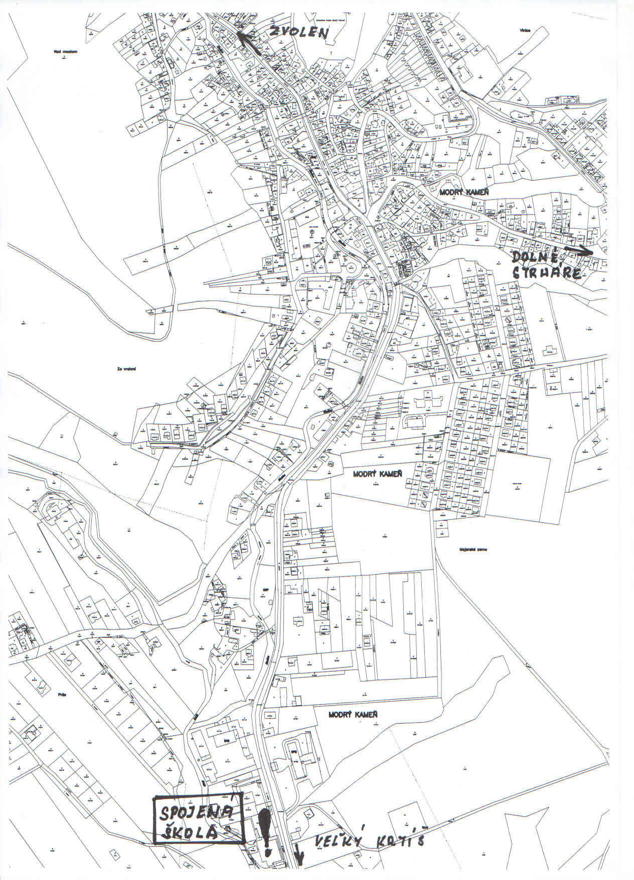

Mesto Modrý Kameň
TJ Slovan – stolnotenisový oddiel

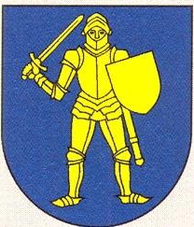

PROPOZÍCIE

STOLNOTENISOVÝ TURNAJ

Modrý Kameň 28. 08. 2016

